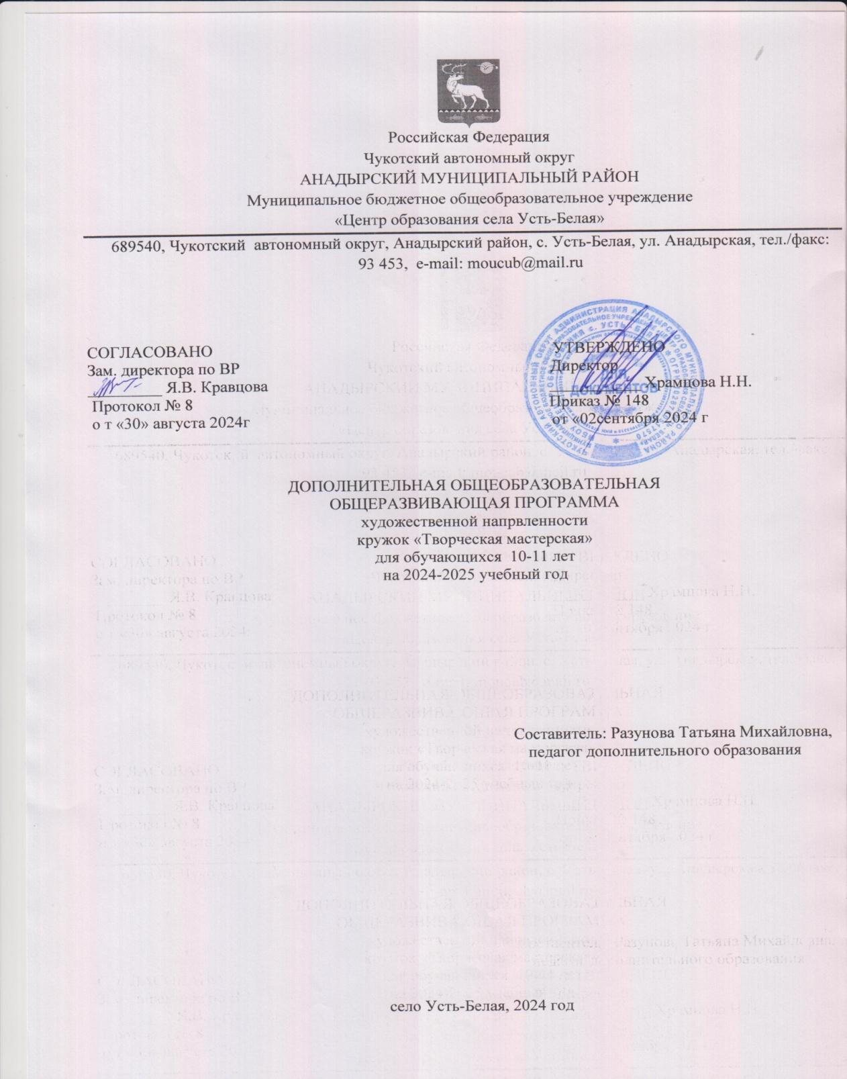

1.Пояснительная записка………………………………………………………………………………………… 3

2.Планируемые результаты…………………………………………………………………………………….. 4

3.Тематическое планирование………………………………………………………………………………….. 7

1. **ПОЯСНИТЕЛЬНАЯ ЗАПИСКА**

***Особенностью*** данной программы является реализация педагогической идеи формирования у младших школьников умения учиться – самостоятельно добывать и систематизировать новые знания. В этом качестве программа обеспечивает реализацию следующих принципов:

•          Непрерывность дополнительного образования как механизма полноты и целостности образования в целом;

•          Развития индивидуальности каждого ребенка в процессе социального самоопределения в системе внеурочной деятельности;

•          Системность организации учебно-воспитательного процесса;

       Деятельность детей направлена на решение и воплощение в материале разнообразных задач, связанных  с изготовлением вначале простейших,  затем более сложных изделий и их художественным оформлением.

        На основе предложенных  для просмотра изделий происходит ознакомление с профессиями дизайнера, художника – оформителя, художника. Уже в начальной школе учащиеся пробуют себя в роли специалиста той или иной профессии. Ученики фантазируют,  выражают свое мнение, доказывают свою точку зрения по выполнению той или иной работы, развивают художественный вкус.

        Программа «Творческая мастерская» развивает творческие способности – процесс, который пронизывает все этапы развития личности ребёнка, пробуждает инициативу и самостоятельность принимаемых решений, привычку к свободному самовыражению, уверенность в себе.

       Для развития творческих способностей необходимо дать ребенку возможность проявить себя в активной деятельности широкого диапазона. Наиболее эффективный путь развития индивидуальных способностей, развития творческого подхода к своему труду - приобщение детей к продуктивной творческой деятельности.

**Цели работы кружка:**

1. Развитие творческих способностей младших школьников,  эстетического вкуса, детского сплоченного коллектива через воспитание трудолюбия, усидчивости, терпеливости, взаимопомощи, взаимовыручки.

2. Обеспечение дополнительных знаний по трудовому обучению.

3. Воспитание интереса к искусству, наблюдательности, интереса познания нового и понимания прекрасного.

**Данные цели будут достигнуты при реализации следующих задач:**

•          **развитие**сенсорики, мелкой моторики рук, пространственного воображения, технического и логического мышления, глазомера; способностей ориентироваться в информации разного вида;

•          **освоение** знаний о роли трудовой деятельности человека в преобразовании окружающего мира, первоначальныхпредставлений о мире профессий;

•          **овладение** начальными технологическими знаниями, трудовыми умениями и навыками, опытом практическойдеятельности по созданию личностно и общественно значимых объектов труда; способами планирования и организации трудовой деятельности, объективной оценки своей работы; умениями использовать компьютерную технику для работы с информацией в учебной деятельности и повседневной жизни;

•          **воспитание** трудолюбия, уважительного отношения к людям и результатам их труда, интереса к информационной  и коммуникационной деятельности; практическое применение правил сотрудничества в коллективной деятельности.

Программа рассчитана на детей младшего школьного возраста. Занятия проводятся 1 раз в неделю по одному академиче­скому часу, 4 год обучения – 34 часа.

Содержание программы представлено различными видами работы с бумагой, подручным материалом, бросовым и направлено на овладение школьниками элементарными приемами ручной работы.

**Технологии обучения в объединении:**

**-** технология развивающего обучения;

- технология проблемного обучения;

- игровая технология;

- здоровьесберегающие  технологии;

- проектная технология;

- технология  разноуровнего обучения;

- информационные технологии.

**Цели будут достигнуты при условии «Я хочу это сделать сам».**

•          Девизом внеурочной деятельности по трудовому обучению является:

•          Я слышу – и забываю,

•          Я вижу -  и запоминаю,

•          Я делаю – и понимаю.

1. **ПЛАНИРУЕМЫЕ РЕЗУЛЬТАТЫ**

**Личностные универсальные учебные действия**

**У обучающегося будут сформированы*:***

•      широкая мотивационная основа художественно-творческой деятельности, включающая социальные, учебно-познавательные и внешние мотивы;

•     адекватное понимание причин успешности/неуспешности творческой деятельности;

***Обучающийся получит возможность для формирования:***

•      внутренней позиции обучающегося на уровне понимания необходимости творческой деятельности, как одного из средств самовыражения в социальной жизни;

•      устойчивого интереса к новым способам познания;

•     адекватного понимания причин успешности/неуспешности творческой деятельности;

**Регулятивные универсальные учебные действия**

***Обучающийся научится:***

•      принимать и сохранять учебно-творческую задачу;

•      планировать свои действия;

•      осуществлять итоговый и пошаговый контроль;

•      адекватно воспринимать оценку учителя;

•      различать способ и результат действия;

•      вносить коррективы в действия на основе их оценки и учета сделанных ошибок;

***Обучающийся получит возможность научиться:***

•      проявлять познавательную инициативу;

•      самостоятельно учитывать выделенные учителем ориентиры действия в незнакомом материале;

•      преобразовывать практическую задачу в познавательную;

•     самостоятельно находить варианты решения творческой задачи.

**Коммуникативные универсальные учебные действия**

***Учащиеся смогут:***

•      допускать существование различных точек зрения и различных вариантов выполнения поставленной творческой задачи;

•      учитывать разные мнения, стремиться к координации при выполнении коллективных работ;

•      формулировать собственное мнение и позицию;

•      договариваться, приходить к общему решению;

•      соблюдать корректность в высказываниях;

•      задавать вопросы по существу;

•      использовать речь для регуляции своего действия;

•     контролировать действия партнера;

***Обучающийся получит возможность научиться:***

•      учитывать разные мнения и обосновывать свою позицию;

•     с учетом целей коммуникации достаточно полно и точно передавать партнеру необходимую информацию как ориентир для построения действия;

•      владеть монологической и диалогической формой речи.

•     осуществлять взаимный контроль и оказывать партнерам в сотрудничестве необходимую взаимопомощь;

**Познавательные универсальные учебные действия**

***Обучающийся научится:***

•     осуществлять поиск нужной информации для выполнения художественно-творческой задачи с использованием учебной и дополнительной литературы в открытом информационном пространстве, в т.ч. контролируемом пространстве Интернет; •     использовать знаки, символы, модели, схемы для решения познавательных и творческих задач и представления их результатов;

•     анализировать объекты, выделять главное;

•     осуществлять синтез (целое из частей);

•     обобщать (выделять класс объектов по к/л признаку);

•     устанавливать аналогии.

***Обучающийся получит возможность научиться:***

•     осуществлять расширенный поиск информации в соответствии с исследовательской задачей с использованием ресурсов библиотек и сети Интернет; •     осознанно и произвольно строить сообщения в устной и письменной форме;

•     использованию методов и приёмов художественно-творческой деятельности в основном учебном процессе и повседневной жизни.

***В результате занятий по предложенной программе учащиеся получат возможность:***

•     Развить воображение, образное мышление, интеллект, фантазию, техническое мышление, конструкторские способности, сформировать познавательные интересы;

•     Познакомиться с историей происхождения материала, с его современными видами и областями применения;

•     Познакомиться с новыми технологическими приемами обработки различных материалов;

•     Использовать ранее изученные приемы в новых комбинациях и сочетаниях;

•     Познакомиться с новыми инструментами для обработки материалов или с новыми функциями уже известных инструментов;

•     Создавать полезные и практичные изделия, осуществляя помощь своей семье;

•     Совершенствовать навыки трудовой деятельности в коллективе: умение общаться со сверстниками и со старшими, умение оказывать помощь другим, принимать различные роли, оценивать деятельность окружающих и свою собственную;

•     Оказывать посильную помощь в дизайне и оформлении класса, школы, своего жилища;

•     Достичь оптимального для каждого уровня развития;

•     Сформировать систему универсальных учебных действий;

•     Сформировать навыки работы с информацией.

**Предметными результатами** работы в творческом объединении  являются доступные по возрасту начальные сведения о технике, технологиях и технологической стороне труда, об основах культуры труда, элементарные умения предметно-преобразовательной деятельности, знания о различных профессиях и умения ориентироваться в мире профессий, элементарный опыт творческой и проектной деятельности.

|  |  |  |  |  |
| --- | --- | --- | --- | --- |
| Тематическое планирование. 4 класс | | | | |
| №/п | Тема занятия | Датапо плану | | Дата  по факту |
| 1 | Вводный инструктаж. Знакомство с планом работы кружка «Творческая мастерская». |  | |  |
| 2 | Выбор материала и сюжета поделки из природного материала. Сбор материала. |  | |  |
| 3 | Изготовление поделки из природного материала. |  | |  |
| 4 | Создание панно по выбору. |  | |  |
| 5 | Изготовления салфеток из орнаментов вышивки. |  | |  |
| 6 | Аппликации из бумаги. |  | |  |
| 7 | Изготовление игольницы “бабочка-коробочка”. |  | |  |
| 8 | Изготовление игольницы “грибок”, “дубовый лист”. |  | |  |
| 9 | Изготовление игольницы “цветик-семицветик”. |  | |  |
| 10 | Куклы. Разнообразия кукол. Технология изготовления разных видов кукол. Пластилиновые барышни, куклы из различного материала. |  | |  |
| 11 | Пластилиновые барышни. |  | |  |
| 12 | Куклы из различного материала. |  | |  |
| 13 | Лепим из пластилина, соленого теста или глины различные фигурки (по выбору детей) |  | |  |
| 14 | Технология изготовления объёмной звёздочки и снежинок. Делаем мишуру для новогоднего зала. |  | |  |
| 15 | Делаем мишуру для новогоднего зала. |  | |  |
| 16 | Театр. Вырезание, изготовление персонажей сказки. |  | |  |
| 17 | Постановка сказки перед малышами. |  | |  |
| 18 | “Создаём красоту” Фрукты. |  | |  |
| 19 | Бутофорий (полумуляжи фруктов и ягод). |  | |  |
| 20 | Зимняя веточка дерева. Иней на веточке. |  |  | |
| 21 | Зимний букет в подарок. |  |  | |
| 22 | “Для папы подарок я сделаю сам!” изготовление праздничной открытки. |  |  | |
| 23 | “Своими руками подарок для мамы!” |  |  | |
| 24 | Игольница в кружевах. |  |  | |
| 25 | Прихватки. |  |  | |
| 26 | Беседа на противопожарную тему. Сбор материала для демонстрационного макета. |  |  | |
| 27 | Изготовление поделки “Чтобы избежать беды”. |  |  | |
| 28 | Окончание работы над макетом на противопожарную тему. |  |  | |
| 29 | Ярмарка поделок“Прекрасное рядом!”. Изготовление. |  |  | |
| 30 | Ярмарка-выставка поделок «Прекрасное рядом!» |  |  | |
| 31 | Проект «Как построить дом». Разработка макета. |  |  | |
| 32 | Изготовление дома из различных материалов. |  |  | |
| 33 | Резервное занятие. Изготовление «нужных» вещей. |  |  | |
| 34 | Резервное занятие. Изготовление «подарочных» вещей. |  |  | |